研发资助项目申报系统
一、用户注册
进入地址:登陆深圳市残疾人联合会或深圳市残疾人综合服务中心官网，由登陆页链接进入（如图1）
注册界面（如图2），填写完整资料，点击注册即完成用户注册。跳转登陆页。
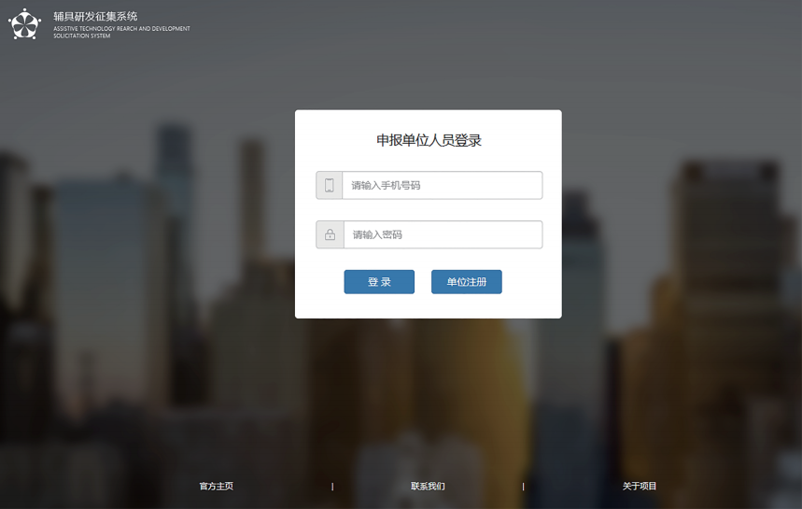
图1
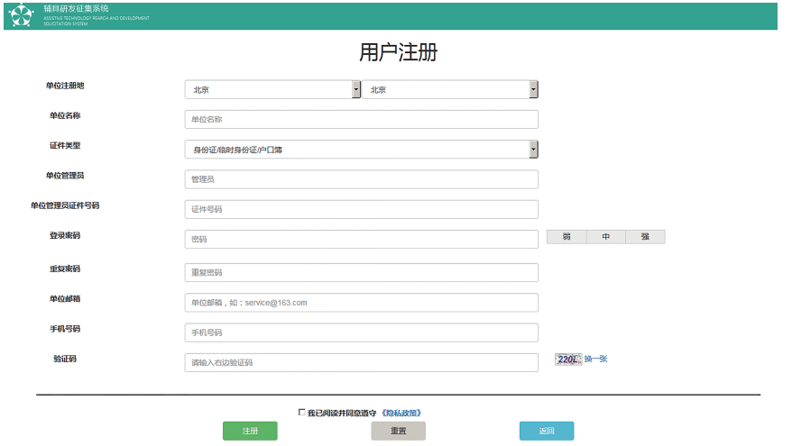
图2

- 用户登录
默认用户手机号码进行登录。登陆成功进入系统欢迎页面（如图3），用户登录状态持续为2小时，超时自动退出。
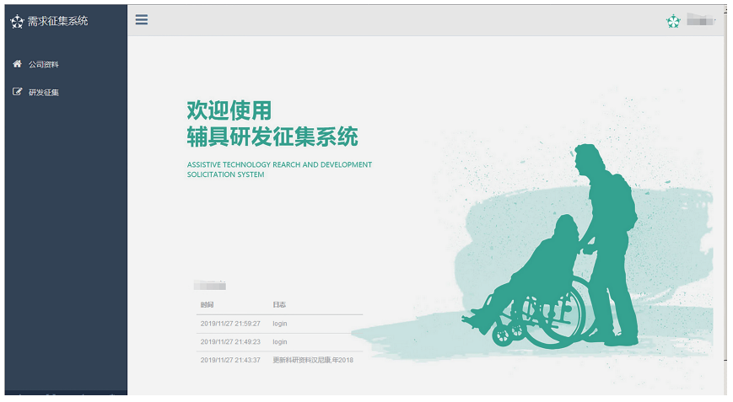
图3
三、公司资料
左边菜单“公司资料”，进入公司资料编辑，如图4，企业用户只能看到本公司资料，首先完全公司资料，及上传附件。系统管理员角色可以查看所有注册公司的资料（无更新功能）。
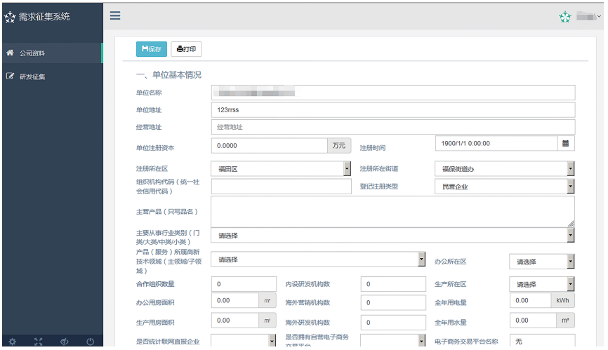

图

图4
四、研发征集项目
点左边菜单“研发征集”进入研发征集项目管理。如图5，可以对正在征集的类目，新增项目。进入新增界面，如图6。完成资料，点保存。保存即存为草稿，点击提交后为“已提交”状态，不能更新与删除。

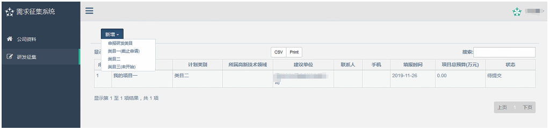
图5
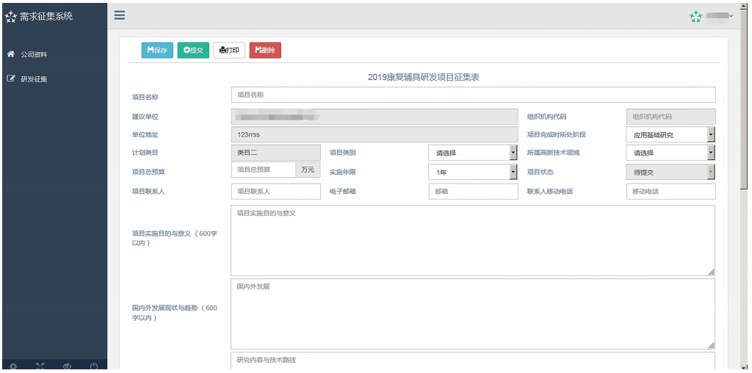
图6

